Count Ducks:
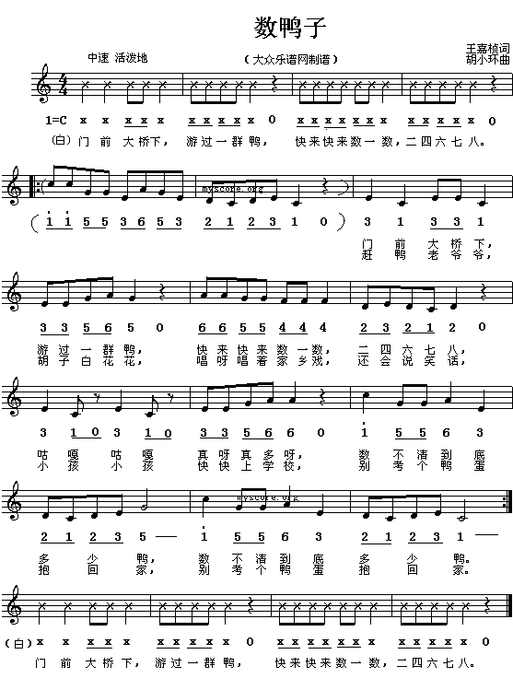
数鸭子歌词
mén qián dà qiáo xià,yóu guò yī qún yā , kuài lái kuài lái shǔ yī shǔ , èr sì liù qī bā
门 前 大 桥 下， 游 过 一 群 鸭 , 快 来 快 来 数 一 数， 二 四 六 七 八。
mén qián dà qiáo xià,yóu guò yī qún yā , kuài lái kuài lái shǔ yī shǔ , èr sì liù qī bā
门 前 大 桥 下， 游 过 一 群 鸭 , 快 来 快 来 数 一 数， 二 四 六 七 八。
gū gā gū gā zhēn yà zhēn duō yā, shǔ bù qīng dào dǐ duō shǎo yā
咕 嘎 咕 嘎 真 呀 真 多 呀, 数 不 清 到 底 多 少 鸭
shǔ bù qīng dào dǐ duō shǎo yā
数 不 清 到 底 多 少 鸭
gǎn yā lǎo yē yē, hú zǐ bái huā huā, chàng yā chàng zhè jiā xiāng xì, hái huì shuō xiào huà
赶 鸭 老 爷 爷， 胡 子 白 花 花, 唱 呀 唱 着 家 乡 戏，还 会 说 笑 话
xiào hái xiào hái kuài kuài shàng xué xiào, bié kǎo gè yā dàn bào huí jiā
小 孩 小 孩 快 快 上 学 校 , 别 考 个 鸭 蛋 抱 回 家
bié kǎo gè yā dàn bào huí jiā
别 考 个 鸭 蛋 抱 回 家
mén qián dà qiáo xià,yóu guò yī qún yā , kuài lái kuài lái shǔ yī shǔ , èr sì liù qī bā
门 前 大 桥 下， 游 过 一 群 鸭 , 快 来 快 来 数 一 数， 二 四 六 七 八。

http://www.youtube.com/watch?v=FVRfs1-uCJ4

